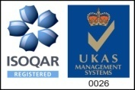
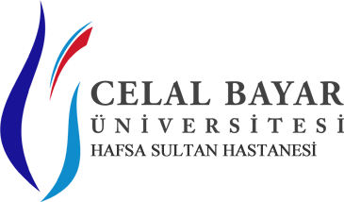
MALZEME/HİZMET ALIMI İSTEK FORMU

( BEYİN CERRAHİSİ ANABİLİM DALI )
SN. | Malzemenin Adı | Miktarı | Ölçü Birimi | İsteğin yaklaşık kullanım süresi | İstek Nedeni | Depo Stok Durumu |  | (Varsa)  En Son Alım
 |  |  |  |  |  | Var | Yok | Miktarı | Fiyatı | Tarih | SUT Kodu | SUT Fiyatı
1 | INTEGRA ESSENTIAL BURR HOLE SHUNT SET - ORTA BASINÇLI | 1 | Adet | Tek kullanımlık | Tedavi İçin |  |  |  |  | …. / …. / 201.. | KN1054 | 1.339,80 TL
Doç.Dr. Mesut Mete |  |  |  |  |  | Prof. Dr. İsmet TOPÇU  Başhekim  * İnceleyen

